LEMBAR JAWABAN

Nama Mata Kuliah | : | Pemrograman Web
Dosen Pengampu | : | M. Isnin Faried, S.Kom., M.M., M.C.E., M.C.F.
Mahasiswa | : | 2413000014 – Jasson Alessandro Halim
Topik | : | Latihan Pemahaman Konsep CSS

Gunakan sumber pembelajaran daring di bawah ini :

https://www.w3schools.com/css/default.asp

Tugas saudara/I :
- Buat rangkuman tentang CSS khususnya topik pembahasan :
  - Introduction
  - Syntax
  - Selectors
  - How to Add CSS
  - Comments
  - Errors
- Buat penjelasan singkat dari bagian CSS yang digunakan untuk pengembangan Web Pribadi saudara/i dari Web berbasis HTML sebelumnya.

Tugas saudara/i dibuat dengan cara mengisi lembar jawaban di bawah ini.

JAWABAN :

SOAL nomor 1 :
Apa fungsi dari CSS dalam pengembangan Desain Web ?

- CSS berfungsi untuk mengatur tampilan dan desain website.

Kapan CSS digunakan ?
- CSS digunakan saat ingin mengatur tampilan (desain) dari halaman web.
Seberapa besar ukuran file desain ada tanpa menggunakan CSS DAN menggunakan CSS ?
- Sebelum menggunakan css 6 KB sedangkan jika pakai css 10 KB

Berikan contoh dalam bentuk lengkap (desain web) yang memanfaatkan :
Syntax, Selector, add External dan Internal dan Inline dan multiple SS, Comments
Jawaban :
<html lang="id">
<head>
<meta charset="UTF-8">
<title>Website CSS Lengkap</title>

<style>
body {
font-family: Arial, sans-serif;
background-color: #f4f4f4;
margin: 0;
}

.container {
width: 80%;
margin: auto;
}

#paragraf {
color: green;
}

nav ul li a {
text-decoration: none;
color: white;
}
</style>

<style>
header {
background-color: black;
color: white;
padding: 15px;
text-align: center;
}

nav {
background-color: #333;
padding: 10px;
}

nav ul {
list-style: none;
display: flex;
gap: 15px;
}

main {
padding: 20px;
}

footer {
background-color: gray;
color: white;
text-align: center;
padding: 10px;
}

.highlight {
background-color: yellow;
font-weight: bold;
}
</style>

</head>
<body>

<header>
<h1 style="color: red;">Website Saya</h1>
</header>

<nav>
<ul>
<li><a href="#">Home</a></li>
<li><a href="#">Tentang</a></li>
<li><a href="#">Kontak</a></li>
</ul>
</nav>

<div class="container">
<main>
<h2>Selamat Datang</h2>

<p class="highlight">
Ini contoh penggunaan CSS lengkap.
</p>

<p id="paragraf">
Belajar CSS itu mudah jika kamu belajar.
</p>
</main>
</div>

<footer>
<p>Jasson 2026</p>
</footer>

</body>
</html>

Error apa yang dialami dalam pembuatan contoh di atas.
Mengatur margin

SOAL nomor 2a :
Jelaskan rencana pengembangan Halaman Web Pribadi saudara/i menggunakan konsep CSS.
- Rencana pengembangan halaman web saya ini menggunakan CSS untuk membuat tampilan yang sederhana, modern, dan nyaman dilihat. Desainnya menggunakan tema gelap (dark mode) dengan warna hijau sebagai aksen agar terlihat menarik. CSS variable digunakan supaya warna dan font konsisten serta mudah diubah. Layout diatur dengan Flexbox agar posisi elemen seperti navbar dan bagian utama (hero) lebih rapi dan fleksibel. Navbar dibuat tetap di atas saat di-scroll supaya navigasi lebih mudah. Bagian hero menampilkan judul, deskripsi, serta animasi sederhana agar lebih hidup. Selain itu, ada efek hover pada tombol dan link untuk menambah interaksi. Website juga dibuat responsif dengan media query agar tetap bagus saat dibuka di HP maupun laptop. Secara keseluruhan, CSS digunakan untuk mengatur tampilan, kerapian, dan kenyamanan pengguna saat mengakses web.

Buat rencana pengembangan secara visual dengan menampilkan Halaman HTML saat ini dan berikan petunjuk rencana bagian mana saja yang akan dikembangkan dengan memanfaatkan CSS.
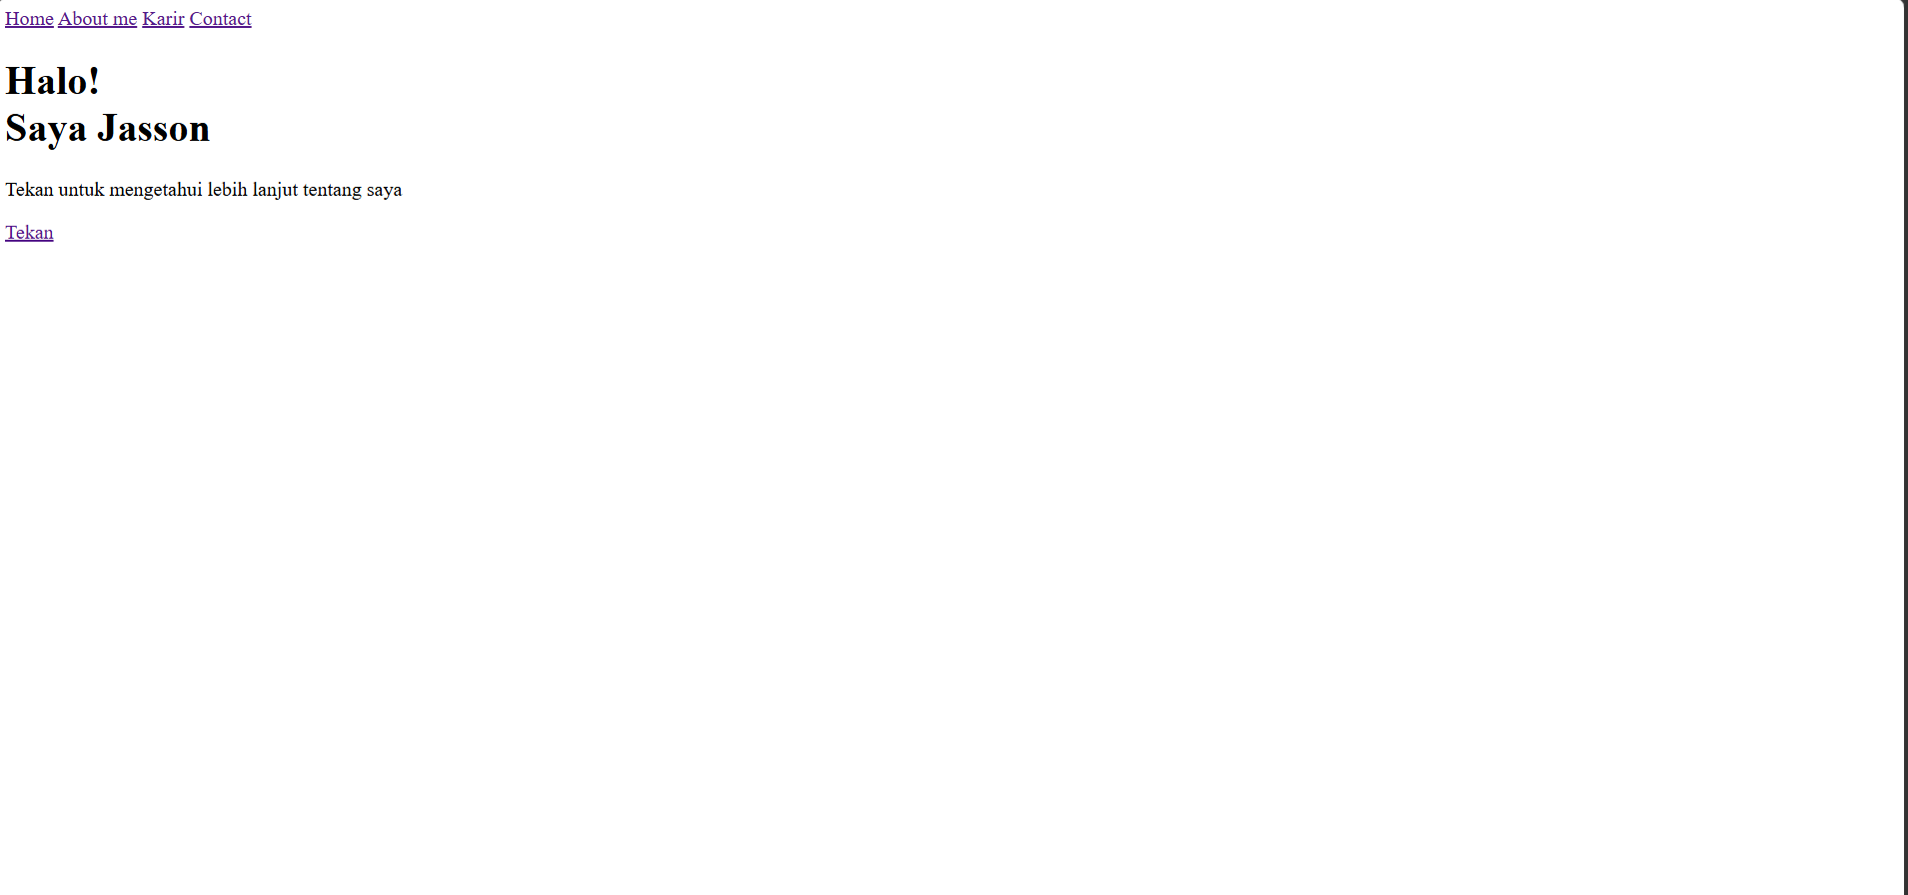

Rencananya saya akan mengatur navbar dan mengdesign halaman tersebut agar terlihat lebih menarik

SOLUSI BARU

SOAL nomor 2b :
Tuliskan bagian CSS yang digunakan dalam pengembangan di sini.

Contoh penulisan :

CSS Border

All sides border
Syntax yang diimplementasikan

Dst
- CSS Reset
- CSS Variables (Custom Properties)
- CSS Scroll Behavior
- CSS Body Styling
- CSS Navigation Bar
- CSS Flexbox
- CSS Link Styling & Hover
- CSS Hero Section
- CSS Pseudo Element
- CSS Typography
- CSS Typography
- CSS Button Styling
- CSS Hover Effect

HASIL pekerjaan (LJ_Latihan CSS) silahkan unggah ke hosting masing-masing dengan memanfaatkan fitur link dokumen. Link dibuat pada desain web yang sudah menggunakan CSS.

